|  |  |  |
| --- | --- | --- |
| КОМИТЕТ  РЕСПУБЛИКИ ТАТАРСТАН  ПО ОХРАНЕ ОБЪЕКТОВ КУЛЬТУРНОГО НАСЛЕДИЯ | 250px-Coat_of_Arms_of_Tatarstan | ТАТАРСТАН РЕСПУБЛИКАСЫНЫӉ МӘДӘНИ МИРАС ОБЪЕКТЛАРЫН САКЛАУ КОМИТЕТЫ |

**ПРИКАЗ БОЕРЫК**

|  |  |  |  |
| --- | --- | --- | --- |
|  |  | № |  |

г. Казань

Об утверждении границ территории объекта культурного наследия регионального значения «Дом Старосты», 1913 г., расположенного по адресу: Республика Татарстан, Рыбно-Слободский муниципальный район,   
пгт. Рыбная Слобода, ул. Ленина, д. 26

В соответствии с Федеральным законом от 25 июня 2002 года № 73-ФЗ   
«Об объектах культурного наследия (памятниках истории и культуры) народов Российской Федерации», Законом Республики Татарстан от 1 апреля 2005 года № 60-ЗРТ «Об объектах культурного наследия в Республике Татарстан»,   
в целях сохранения и государственной охраны объектов культурного наследия регионального значения и их территорий, как объектов градостроительной деятельности особого регулирования, п р и к а з ы в а ю:

1. Утвердить границы территории объекта культурного наследия регионального значения «Дом Старосты», 1913 г., расположенного по адресу: Республика Татарстан, Рыбно-Слободский муниципальный район, пгт. Рыбная Слобода, ул. Ленина, д. 26, согласно приложению к настоящему приказу.

2. Отделу учета объектов культурного наследия и градостроительной деятельности обеспечить внесение сведений о границах территории объекта культурного наследия регионального значения «Дом Старосты», 1913 г., расположенного по адресу: Республика Татарстан, Рыбно-Слободский муниципальный район, пгт. Рыбная Слобода, ул. Ленина, д. 26, в единый государственный реестр объектов культурного наследия (памятников истории   
и культуры) народов Российской Федерации и в Единый государственный реестр недвижимости.

3. Контроль за исполнением настоящего приказа оставляю за собой.

Председатель И.Н. Гущин

Приложение к приказу   
Комитета Республики Татарстан  
по охране объектов культурного наследия   
от \_\_\_\_\_\_\_\_\_\_\_ 2023 № \_\_\_\_\_\_\_

**Границы территории**

объекта культурного наследия регионального значения   
«Дом Старосты», 1913 г., расположенного по адресу: Республика Татарстан, Рыбно-Слободский муниципальный район, пгт. Рыбная Слобода, ул. Ленина, д. 26

Карта (схема)

границ территории объекта культурного наследия регионального значения   
«Дом Старосты», 1913 г., расположенного по адресу: Республика Татарстан, Рыбно-Слободский муниципальный район, пгт. Рыбная Слобода, ул. Ленина, д. 26

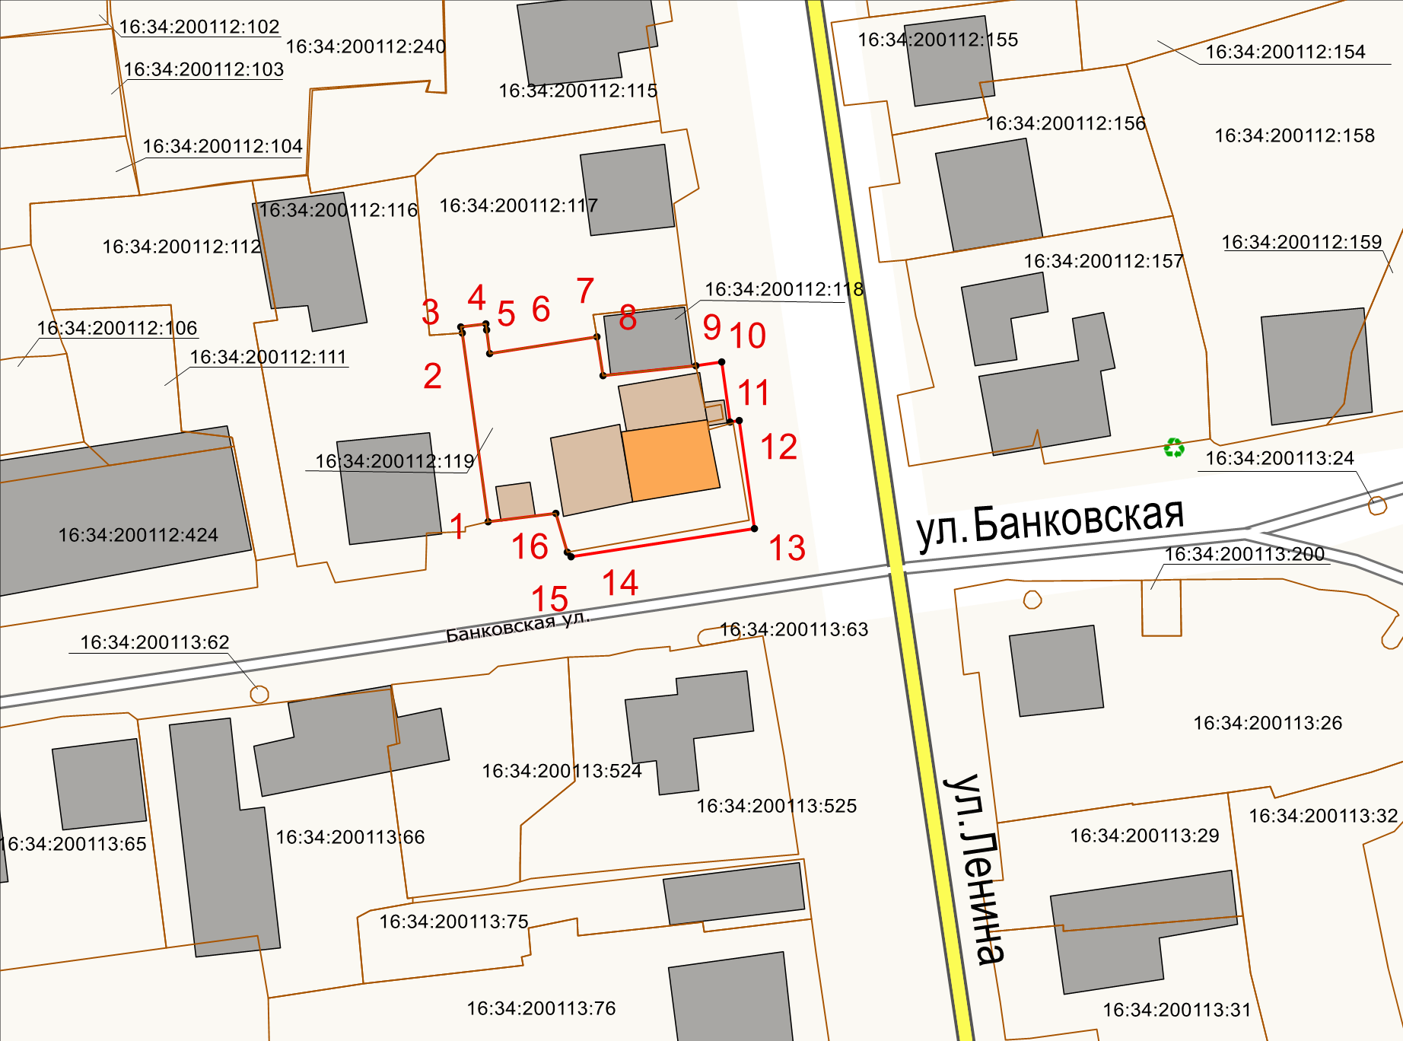

Масштаб 1:1000

Используемые условные знаки и обозначения:

|  |  |
| --- | --- |
| D:\ИЛЬСИНА\_______ОКН\МОИ проекты\Чистопольский район\2.Дом купеческий конца 19 – начала 20 вв. (И)\Карта- схема\ОКН.tif | – объект культурного наследия«Никольская церковь», 1848 г. |
| **1 – 16** | − характерные точки границы территории объекта культурного наследия |
|  | – граница территории объекта культурного наследия |
|  | – граница земельного участка |
| 16:34:200112:119 | – кадастровый номер земельного участка |

Текстовое описание   
границ территории объекта культурного наследия регионального значения  
«Дом Старосты», 1913 г., расположенного по адресу: Республика Татарстан, Рыбно-Слободский муниципальный район, пгт. Рыбная Слобода, ул. Ленина, д. 26

Границы территории объекта культурного наследия регионального значения «Дом Старосты», 1913 г., расположенного по адресу: Республика Татарстан, Рыбно-Слободский муниципальный район, пгт. Рыбная Слобода, ул. Ленина, д. 26, проходят:

|  |  |  |
| --- | --- | --- |
| Прохождение границ | | Описание прохождения границ |
| от точки | до точки |
| 1 | 2 | 3 |
| 1 | 2 | от точки 1, расположенной на юго-западной границе земельного участка с кадастровым номером 16:34:200112:119, в северо-западном направлении  на расстояние 22.06 метра до точки 2, расположенной на границе земельного участка с кадастровым номером 16:34:200112:119 |
| 2 | 3 | от точки 2 в северо-западном направлении  на расстояние 0.70 метра до точки 3, расположенной на границе земельного участка с кадастровым номером 16:34:200112:119 |
| 3 | 4 | от точки 3 в северо-восточном направлении  на расстояние 2.90 метра до точки 4, расположенной на границе земельного участка с кадастровым номером 16:34:200112:119 |
| 4 | 5 | от точки 4 в юго-восточном направлении  на расстояние 0.72 метра до точки 5, расположенной на границе земельного участка с кадастровым номером 16:34:200112:119 |
| 5 | 6 | от точки 5 в юго-восточном направлении  на расстояние 2.72 метра до точки 6, расположенной на границе земельного участка с кадастровым номером 16:34:200112:119 |
| 6 | 7 | от точки 6 в юго-восточном направлении  на расстояние 12.67 метра до точки 7, расположенной на границе земельного участка с кадастровым номером 16:34:200112:119 |
| 7 | 8 | от точки 7 в юго-восточном направлении  на расстояние 4.56 метра до точки 8, расположенной на границе земельного участка с кадастровым номером 16:34:200112:119 |
| 8 | 9 | от точки 8 в северо-восточном направлении  на расстояние 10.82 метра до точки 9, расположенной на границе земельного участка с кадастровым номером 16:34:200112:119 |
| 1 | 2 | 3 |
| 9 | 10 | от точки 9 в северо-восточном направлении на расстояние 3.10 метра до точки 10, расположенной на внутриквартальной территории |
| 10 | 11 | от точки 10 в юго-восточном направлении  на расстояние 7.05 метра до точки 11, расположенной на внутриквартальной территории |
| 11 | 12 | от точки 11 в северо-восточном направлении  на расстояние 1.07 метра до точки 12, расположенной на внутриквартальной территории |
| 12 | 13 | от точки 12 в юго-восточном направлении  на расстояние 12.66 метра до точки 13 вдоль железной ограды |
| 13 | 14 | от точки 13 в юго-западном направлении  на расстояние 21.56 метра до точки 14 вдоль железной ограды |
| 14 | 15 | от точки 14 в северо-западном направлении  на расстояние 0,69 метра до точки 15, расположенной на границе земельного участка с кадастровым номером 16:34:200112:119 |
| 15 | 16 | от точки 15 в северо-западном направлении  на расстояние 4.71 метра до точки 16, расположенной на границе земельного участка с кадастровым номером 16:34:200112:119 |
| 16 | 1 | от точки 16 в юго-западном направлении  на расстояние 7.94 метра до точки 1 |

Таблица характерных точек

границ территории объекта культурного наследия регионального значения  
«Дом Старосты», 1913 г., расположенного по адресу: Республика Татарстан, Рыбно-Слободский муниципальный район, пгт. Рыбная Слобода, ул. Ленина, д. 26

|  |  |  |
| --- | --- | --- |
| № | Координаты характерных точек  в местной системе координат (МСК-16) | |
| X | Y |
| 1 | 439269.00 | 1370554.75 |
| 2 | 439290.81 | 1370551.38 |
| 3 | 439291.50 | 1370551.26 |
| 4 | 439291.91 | 1370554.13 |
| 5 | 439291.20 | 1370554.25 |
| 6 | 439288.50 | 1370554.62 |
| 7 | 439290.59 | 1370567.12 |
| 8 | 439286.09 | 1370567.88 |
| 9 | 439287.41 | 1370578.62 |
| 10 | 439287.91 | 1370581.68 |
| 11 | 439280.94 | 1370582.75 |
| 12 | 439281.14 | 1370583.80 |
| 13 | 439268.63 | 1370585.76 |
| 14 | 439265.09 | 1370564.49 |
| 15 | 439265.60 | 1370564.01 |
| 16 | 439270.09 | 1370562.62 |
| 1 | 439269.00 | 1370554.75 |